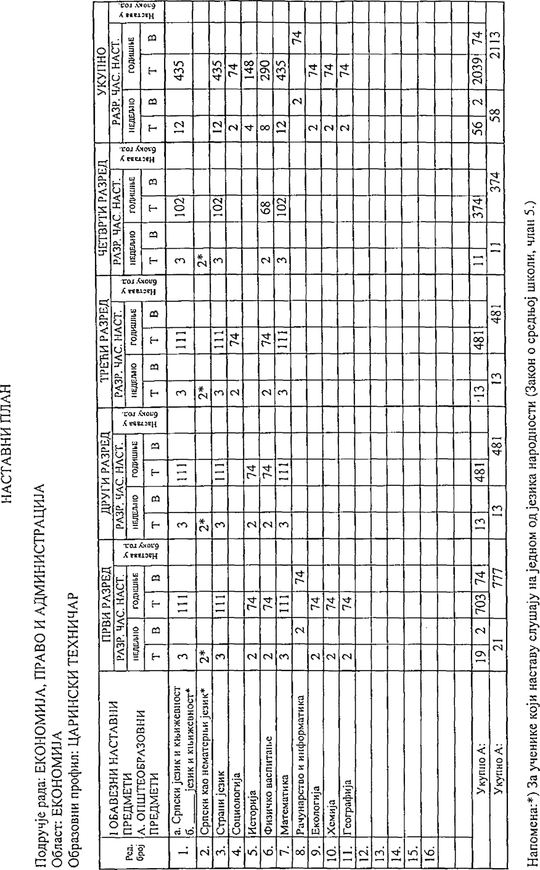

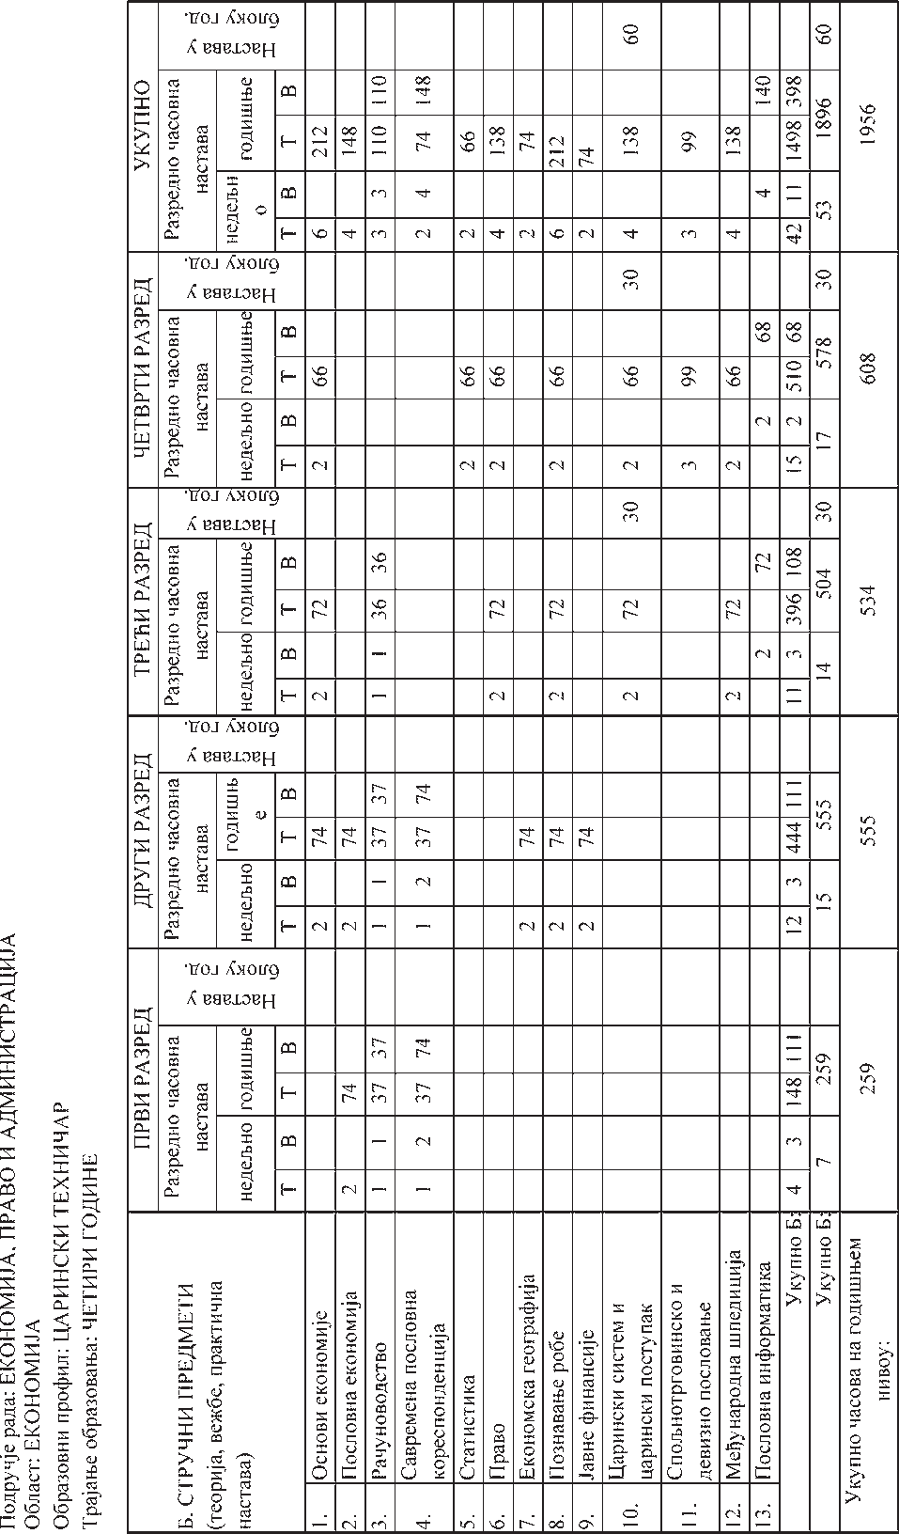

**Остали обавезни облици образовно­васпитног рада током школске године**

Час одељенског старешине Додатни рад *

Допунски рад * Припремни рад *

* Ако се укаже потреба за овим облицима рада

I РАЗРЕД

часова 74

до 30

до 30

до 30

1. РАЗРЕД

часова 74

до 30

до 30

до 30

1. РАЗРЕД

часова 74

до 30

до 30

до 30

1. РАЗРЕД

часова 68

до 30

до 30

до 30

УКУПНО

часова 290

до 120

до 120

до 120

### Факултативни облици образовно­васпитног рада током школске године по разредима

Екскурзија

Језик другог народа или националне мањине са елементима националне културе Други страни језик

I РАЗРЕД

часова до 3 дана

II РАЗРЕД

часова до 5 дана

III РАЗРЕД

часова

до 5 наставних дана 2 часа недељно

2 часа недељно

IV РАЗРЕД

часова

до 5 наставних дана

Други предмети *

Стваралачке и слободне активности ученика (хор, секције и друго) Друштвене активности – ученички парламент, ученичке задруге Културна и јавна делатност школе

1 – 2 часа недељно

30 – 60 часова годишње

15 – 30 часова годишње

2 радна дана

* Поред наведених предмета школа може да организује, у складу са опредељењима ученика, факултативну наставу из предмета који су утврђени наставним планом других обра- зовних профила истог или другог подручја рада, као и у наставним плановима гимназије, или по програмима који су претходно донети.

## ОСТВАРИВАЊЕ НАСТАВНОГ ПЛАНА И ПРОГРАМА

### Остваривање програма по недељама

Разредно-часовна настава Настава у блоку

Обавезне ваннаставне активности Матурски испит

**Укупно радних недеља**

I РАЗРЕД

37

II РАЗРЕД

37

2

2

III РАЗРЕД 36

1

2

**39**

**39**

**39**

IV РАЗРЕД 33

1

2

3

**39**

1. **Подела одељења на групе**
2. При реализацији часова вежби и наставе у блоку, одељење се дели на две групе из следећих предмета: рачуноводство, послов- на информатика, савремена пословна коресподенција, финансиј- ски пословање.
3. Час теоријске наставе и вежби траје 45 минута, а час наста- ве у блоку траје 45 минута ако се остварује у школи и 60 минута ако се остварује у предузећу, односно установи.